Экстерьерная фотосъемка
Больше всего я боюсь, что эту статью прочитают критически настроенные профессиональные фотографы! Спешу извиниться: я нисколько не претендую на то, чтобы сравниться с ними в мастерстве, и заранее уступаю им «пальму первенства»! Я только хочу чуть-чуть объяснить новичкам особенности фотосъемки немецкого дога для того, чтобы их зритель мог представить себе экстерьер конкретной собаки!

На первый взгляд, фотографировать собак очень легко. Нужно просто иметь фотоаппарат, объект фотосъемки (в данном случае собаку) и несколько секунд времени. Результат всегда будет объективным и беспристрастным, ведь фотоаппарат врать не умеет: он железный и бездушный. Чрезвычайно распространенная точка зрения! Особенно среди новичков, решивших вдруг «пофотать» понравившихся им собак на выставке.
На самом деле, фотографировать собак очень сложно. Это — точка зрения людей, имеющих достаточно большой опыт фотосъемки догов, чтобы суметь увидеть огромную разницу в полученных результатах по совершенно непонятным на первый взгляд причинам. Впрочем, любой из нас может то же самое сказать и глядя на свои собственные фотографии: «Ну, нет, я совсем не такой толстый и страшный, как на этом фото, у меня есть снимки, где я намного симпатичнее!»
Договоримся, что речь пойдет не о художественной фотографии, не о портрете домашнего любимца, не о пейзаже с догом, а именно об экстерьерной фотографии. Другими словами, мы будем учиться снимать немецкого дога для зрителя, который будет оценить экстерьерные достоинства собаки по фотографии.
Но сначала, давайте еще немного поговорим о том, что нам необходимо, прежде чем начать творческий процесс.
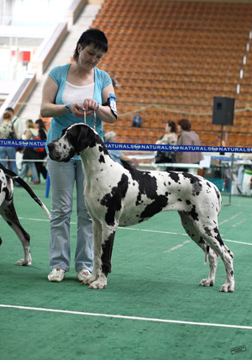Как правило, для продуктивной фотосъемки требуется участие трех человек. Самого фотографа, хендлера, и так называемой «приманки» (человека, цель которого — привлекать внимание собаки). Можно обойтись без хендлера, если, например, просто привязать собаку к дереву. Можно обойтись и без «приманки», если квалифицированный хендлер сможет сам поставить собаку в выигрышную стойку. Можно даже обойтись без фотографа, поставив фотоаппарат в режим «автоспуск». Но оптимально все-таки наличие трех действующих лиц, главным из которых является, безусловно, фотограф. Именно он руководит процессом и отвечает за его результат. Приготовьтесь к тому, что даже если профессионалами являются все три участника процесса (не считая собаки, от поведения которой, разумеется, тоже зависит очень много), всем им придется изрядно попотеть. Совершенно нормально, когда из 50-70 отснятых кадров «псу под хвост» уходит больше 90 процентов! Зачастую, фотосъемка одной-единственной собаки с небольшими перерывами занимает несколько часов. Работу заканчивают обычно, когда устала собака!
Прежде всего подумайте об условиях освещения. Если вы не профессиональный фотограф, со светом лучше не экспериментировать.
Качественно снимать собак в помещении без профессиональной подсветки практически невозможно. Разве что у вас в наличии имеется очень светлый, равномерно освещенный зал.
Но залы, освещенные столь идеально-прекрасно, встречаются крайне редко. Чаще всего свет в них падает либо из окон с одной стороны, причем под неудобным углом для фотосъемки, либо освещение достигается с помощью ламп, позволяющих видеть собак, но не фотографировать их с помощью примитивных «мыльниц».
Справа один из примеров хорошей фотографии, сделанной в условиях зала. Фотограф располагает качественной, светочувствительной аппаратурой. В результате имеем красивую фотографию красивой собаки. Нигде не лежат грубые тени, четко прорисованы все стати собаки.
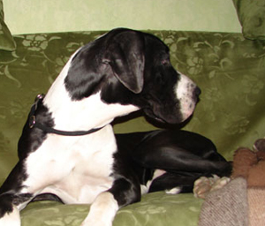Немного о работе со вспышкой. В принципе, она применяется в условиях недостаточного освещения. В режиме «автомат» вспышка включается самостоятельно, если для съемки объекта, на который вы навели видоискатель, света недостаточно. Однако, совершенно необходимо помнить следующее. Если вы снимаете собаку рядом с большой плоскостью (например, стеной зала, выбранной в качестве фона), на этой самой плоскости образуются от вспышки большие, четкие тени, окантовывающие собаку и «дорисовывающие» ей ненужные детали. Иногда на фотографии, особенно темной собаки, с трудом можно понять, где кончаются, например, губы собаки, а где их дополняют светотени.
Однако, вспышка может быть и отличным помощником в работе. Если свет падает немного сбоку, или его просто недостаточно, смело используйте вспышку! В качестве вспомогательного, прямо направленного освещения, она отлично поможет проявить отдельные детали экстерьера собаки. Вспышку принудительно включают в хороших фотоаппаратах даже при съемке в яркую, солнечную погоду именно для того, чтобы ярко высветить мелкие детали экстерьера. Особенно украсит применение вспышки черного дога, потому что его шерсть будет смотреться особенно глянцевой, а тело на снимке приобретет выпуклость и рельеф.
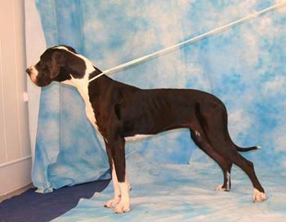Профессиональная фотостудия для фотосъмки такой огромной собаки, как немецкий дог, редко подходит по другой причине. Дело в том, что собака — не человек, ее трудно долго фиксировать в заданной стойке, она обязательно должна иметь возможность не только поменять позу, но и сдвинуться на два-три шага в любую сторону, максимально естественно вставая в выигрышные, экстерьерные стойки. Подиумы же большинства фотостудий довольно жестко ограничены по площади. Ошибка большинства профессиональных «человеческих» фотографов в том и заключается, что сначала они долго-долго устанавливают свет, направляя его на собаку, неподвижно стоящую в центре подиума, а потом командуют: «Приготовились! А теперь ставьте ее красиво! Снимаю!» К тому времени собаке обычно уже все надоедает до такой степени, что продемонстрировать ее «красиво» с кинологической точки зрения практически невозможно. Поставить собаку снова в горделивую, напряженную позу хендлер может, только заставив собаку немного пройтись или передвинув ее на несколько метров. Вообще, фотограф, снимающий собак (впрочем, как и кошек и любых других животных) должен в какой-то степени уподобиться охотнику, ловя тот краткий миг удачи, когда собака замерла в характерной, эффектной стойке. Двигаться должен именно фотограф за собакой, а для этого он должен иметь достаточный запас пространства, чтобы снимать ее с разных точек. И двигаться, не рискуя сломать ноги, запнувшись об диван или уронив осветительное оборудование. А длины подиума может и не хватить!
Если вы снимаете в отлично оборудованной фотостудии, есть еще один момент, редко учитываемый фотографами. Уже через несколько минут в помещении, оборудованном профессиональным «светом», становится откровенно жарко. Даже если собака вам попалась некапризная и терпеливая, она очень быстро устанет, станет вялой и вместо гордого «Аполлона собачьего мира» вы получите на снимке скучного «умирающего лебедя». Да еще и с широко раскрытой пастью и языком – до колен. Какой уж там экстерьер… В общем, студийная фотосъемка – это всегда своеобразный блиц-турнир.
Правда, если на улице – январь-месяц или просто температура воздуха ниже нуля да с ветерком, красивые снимки нужно также постараться получить в рекордно короткие сроки. Потому что очень скоро собака начнет подбирать под себя задние ноги, горбить поясницу и прижимать уши. Помните, что мы говорим о съемке немецкого дога — короткошерстной собаки! И чем холоднее на улице, тем меньше у вас времени для фотоохоты!
Если съемку вы решили производите на свежем воздухе, о качестве естественного света тоже нужно иметь представление. Легче всего снимать собаку в облачную, пасмурную погоду, в этом случае вам не придется размышлять о том, под каким углом упадут солнечные лучи и как лягут тени. И вы получите возможность думать собственно о самой фотосъемке, не ограничивая хендлера, не заставляя его ставить собаку строго под определенным углом к фотографу. |  | 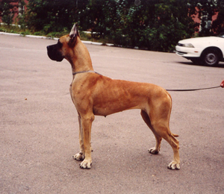

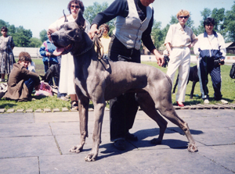 |  | От света может зависеть очень много: тени могу быть большими «предателями», подчеркивая ненужные с точки зрения стандарта впадинки или выпуклости собачьего тела. Никакие ухищрения хендлера не помогут спрятать, скажем, плохой форбруст, если светоэффект демонстрирует между передними ногами собаки глубокую черную дыру и откровенную пропасть за локтями!

Если погода солнечная — старайтесь также ни коем случае не «спасаться» в кружевной тени от деревьев или решеток и тому подобных сооружений. Собака, прикрытая такой тенью, как пятнистой вуалью, будет очень трудно восприниматься на фотографии. |  | 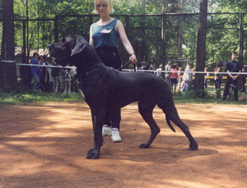

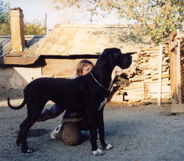 |  | И сразу еще об одной тонкости: сложнее всего в солнечную погоду снимать черную собаку, особенно в режиме «автомата». Как правило, фотоаппарат изобразит в этом случае вашу собаку в виде большой, маловыразительной кляксы, упуская все мелкие подробности ее экстерьера, стремясь сделать красивой и «читаемой» не только ярко-черную собаку, но и окружающий, гораздо более бледный и светлый пейзаж.
Конечно, если вы умеете сами настраивать функции фотоаппарата, эти сложности вас не коснутся. Но это под силу, обычно, лишь фотографам-профессионалам. В общем, запомните, мягкий, рассеянный свет, в помещении или на улице – лучший друг всех фотографов – «чайников», думающих в основном, только об экстерьере собаки.
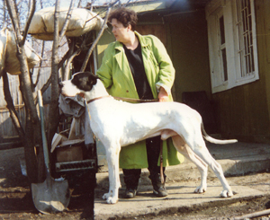Теперь поговорим о выборе фона для фотосъемки. Задача не очень сложная, если вас не волнует проблема освещения. И более сложная, если свет имеет ярко выраженное направление. Потому что во втором случае вам придется ставить собаку перпендикулярно падающим на нее лучам солнца и если фоном по воле случая при этом окажется помойка, значит, итогом ваших усилий будет «портрет на фоне мусорного бака» или «фото в стойке под подушечным деревом». Кстати, в связи с фоном не забудьте внимательно посмотреть а на хендлера, если он ставит собаку таким образом, что сам попадает в кадр. Хендлер должен быть гармонично одет, не сливаясь с собакой, но и не должен затмевать ее своей собственной красотой.
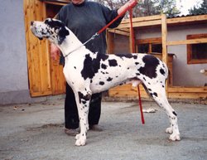Ну, и любого фотографа хочется предостеречь от распространенной ошибки: не снимайте, пожалуйста, «всадника без головы», обрезая снимок по плечам хендлера! Можете попросите хедлера поставить собаку на длинной ринговке (не попадая в кадр), или уж снимайте пару: собака с хендлером. Иначе ваш снимок не будет по большому счету считаться профессиональным.
Понятно, конечно, что если собака снимается в режиме репортажной съемки для отчета по выставке, иногда приходится жертвовать хендлером на фотографии. Но если это именно рекламное фото, например, для журнала, важна каждая мелочь, а хедлер в этом случае — неотъемлемая часть композиции кадра.
Иногда неопытные фотографы решают проблему фона очень простым способом: они делают снимок сильно снизу, таким образом, собака действительно получается на фоне прекрасного синего неба, а не обшарпанной пятиэтажки. Увы, такой ракурс идет далеко не всем и можно в результате получить некрасивую собаку на красивом фоне. Особенно справедливо это в отношении съемки портрета: ракурс снизу не подходит практически никому! |  | 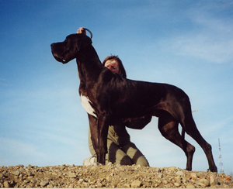

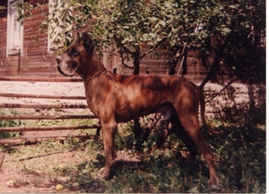 |  | Итак, фон! Он должен в идеале быть не слишком пестрым, чтобы не рассеивать внимание зрителя при рассмотрении фотографии (не снимайте мраморного дога на фоне цветущей клумбы или тигрового – на пестро-рыжем фоне).
Фон должен контрастировать, но не быть навязчивым относительно окраса собаки (не надо ставить позади черной собаки кроваво-красный фон). Не должен иметь ярко выраженных геометрических фрагментов (если вы снимаете, к примеру, собаку с проблемами в линии верха на фоне ступеней лестницы, ее горбатость или низкопередость будут особенно отчетливо бросаться в глаза). Желательно также, чтобы фон не был эффектнее самой собаки (на фоне Собора Василия Блаженного любой дог сам будет казаться лишь фрагментом пейзажа).
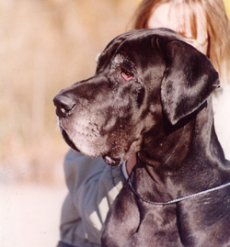Проблему красивого фона можно попытаться решить другим способом.Хорошо, если ваш фотоаппарат и ваш уровень знаний позволят вам «размазать» фон, сделать его очень нерезким. Тогда вы получите снимок, выгодно подающий зрителю именно саму собаку. В этом случае становится совершенно несущественным все, что расположено за ней! Помните, однако, что при неправильно выбранных режимах фотосъемки (ошибки в определении диафрагмы и выдержки) вы, рискуете, напротив, получить «размазанную» в движении собаку на четком и красивом фоне. Если вы – новичок и снимаете активно-жизнерадостную собаку, лучше воспользоваться режимом «спортивная съемка». Однако, это возможно лишь при хорошем освещении. Что делать, все взаимосвязано!
Здесь чуть-чуть теории для новичков, «на пальцах“. Для того чтобы получить изображение (хоть при съемке на пленку, хоть на “ цифру“), в фотоаппарат должно попасть оптимальное количество света. Для этого нужно, чтобы либо объектив раскрылся ненадолго, но достаточно широко, либо нешироко, но относительно надолго. Если режим вы ставите вручную, сами, то должны понимать, что при широко раскрытом в момент фотографирования объективе (большая диафрагма) объект съемки должен находиться на точно рассчитанном расстоянии от фотографа, в противном случае он получится очень нечетко. Фотографы говорят в этом случае о маленькой “ глубине резкости“, она очень ограничена в этом случае, буквально десяток-другой лишних сантиметров могут оказаться фатальными в борьбе за качество снимка. Это плата за четкий в деталях объект на “ размытом“ фоне. Если диафрагма будет маленькой, глубина резкости заметно возрастает, объект съемки, в данном случае собака, уже не так привязан к определенной точке съемки, фотограф также может двигаться около нее свободнее. Но сложность появляется другая: в момент экспонирования собака должна быть неподвижна, в противном случае именно она “ размажется» и получится нерезкой.
Не забудьте обратить внимание и на поверхность, на которой будет стоять собака. Травка, даже невысокая, снег, песок, вода неизбежно «крадут» у собаки длину ног. Это может быть и положительным моментом (если собака слишком короткого формата) и отрицательным (если она и так довольно длинная). |  | 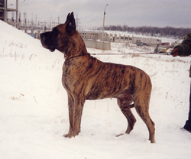

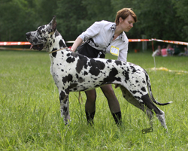 |  | Учитывайте это, но соблюдайте меру! Одно дело «утопить» в траве пальцы собаки, другое дело – загнать ее в сугроб или в высокую траву на 10-20 сантиметров. В этом случае даже собака правильного формата покажется зрителю длинной! Искусство фотографии, как и любое другое искусство, именно в том и заключается, что «белые нитки» не должны торчать нигде!  И конечно, стоящая в высокой траве по колено собака — это не экстерьерный снимок. Даже если собака стоит в идеальной стойке.
Ну, а теперь — собственно о технике фотографирования. Основная сложность, если мы хотим получить максимально правдивое изображение, состоит в том, что нам необходимо «затолкать» трехмерный объект фотосъемки в двухмерную плоскость фотоснимка. А это невозможно сделать без искажения. С этой же проблемой, например, сталкивались географы, пытаясь в свое время изображение с объемного глобуса перенести на плоскую карту максимально достоверно.Вот об этом самом искажении, неизбежно возникающем в процессе фотосъемки, мы и будем с вами размышлять. Сначала рассмотрим «честную» съемку, в результате которой собака выглядит максимально натурально, а затем съемку в ракурсах «улучшающих» и «ухудшающих» экстерьер собак с различными анатомическими особенностями.
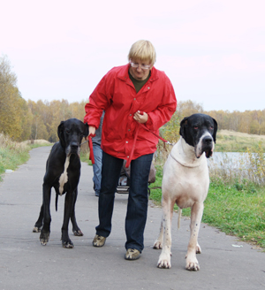Все нюансы, от которых зависит восприятие собаки на разных фотографиях, связаны с очень простым правилом: то, что расположено ближе к фотографу на фотографии получится крупнее, а то, что дальше — соответственно мельче. Посмотрите на эту фотографию. Одна собака ближе другой всего на метр, а какая разница в размерах!
Немецкий дог – крупная собака. Поэтому если снимать его с близкого расстояния, например, в 1 метр, держа фотоаппарат прямо напротив корпуса собаки, то расстояние от точки съемки до центрального ребра будет меньше, чем до мочки носа или до кончика хвоста. Еще сильнее будет математическая разница, если вы расположите фотоаппарат прямо напротив головы собаки: когда расстояние до головы составит 1 метр, то до крупа оно будет 1.5 метра! Простая арифметика: в прямоугольном треугольнике длина гипотенузы всегда больше длины катетов! Если один катет – это расстояние от объектива фотоаппарата до головы собаки, а второй – длина тела собаки от головы до крупа, то гипотенуза — расстояние от объектива до крупа. При фотосъемке собаки «с головы», вы получите характерное фото головастика с узеньким хилым задом. Все, наверное, видели, юмористические, гротескные фотографии собак, на которых мочка носа (почти упирающаяся в стекло объектива при съемке) получается размером с футбольный мяч, а ножки, находящиеся зрительно где-то далеко-далеко внизу, выглядят тонкими, как спички! Особенно заметен этот эффект при съемке фотоаппаратом с большим, широкоугольным объективом. Таким фотоаппаратом можно поймать в кадр, как шутят фотографы, даже собственные уши, но искажения в пропорциях будут огромными. Вот это эффект искажения, в разной степени, обычно присущ практически всем экстерьерным фотографиям собак. Его можно обернуть в свою пользу, немного приукрасив достоинства экспоната, но можно и испортить снимок, подчеркнув все его недостатки.
Здесь необходимо заметить следующее. Если вы хотите хорошо научиться снимать собак конкретной породы, необходимо знать особенности этой породы на уровне эксперта! Может, не эксперта экстра-класса, но вы должны четко понимать, на чем акцентировать свое внимание, какова характерная стойка, основные породные особенности головы и тенденции развития породы. И, конечно, вы должны точно видеть недостатки и достоинства вашего экспоната, его соответствие стандарту. Бывает, конечно, что фотограф наделен таким врожденным чувством гармонии, что сумеет интуитивно угадать суть собаки, запечатлев ее в характерной позе и наиболее выигрышной стойке. Но удача улыбнется вам с большей вероятностью, если вы будете знать, что вы хотите увидеть на снимке.
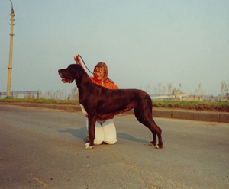Итак, «честное фото» — это когда собака снята фотографом практически без искажения. Это возможно, если вы снимаете собаку с большого расстояния, например, с дистанции, 10 метров. В этом случае пресловутая гипотенуза и один катет нашего прямоугольного треугольника практически равны по длине и размер самой собаки (другой катет) уже значения не имеет. Другое дело, что для получения снимка хорошего качества с такого расстояния, нужны хорошие условия освещения и хорошая фотоаппаратура. Если при этом вы пользуетесь зуммом, появляется еще одна сложность: собаку сложнее «ловить» и удерживать в центре кадра.
Однако большинство фотографов снимает собаку с более близкого расстояния, так, что собака занимает собой большую часть кадра. И здесь некоторое искажение пропорций собаки становится уже неизбежным. Так давайте возьмем эту неизбежность под свой контроль!
Начнем с портрета. Что приоритетно в голове немецкого дога с точки зрения стандарта? Четкие параллели лба и морды, резко выраженный стоп, чистые боковые плоскости, прямоугольный обрез губ, сухая шея без большого подвеса, сухие, прилегающие к глазам веки, объемная морда, среднего размера уши, прилегающие к щекам.
Есть 2 правила, общие при фотосъемке профиля головы практически любого немецкого дога.
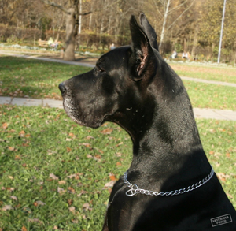 |  | 1) Собаку лучше посадить, потому что в этой позе шея приобретает более выраженный «лебединый изгиб», появляется требуемый стандартом ярко выраженный загривок.

2) Привлекать внимание собаки необходимо чем-то , расположенным невысоко над землей. Собака должна смотреть вперед и немного вниз, в этом положении обрез верхних губ становится более эффектным. В этом же положении подвес на горле (если он есть) будет менее заметным. Если собака поднимает морду вверх, угол губы становится слишком острым, а подвес на горле растягивается, как гармошка, показывая свои истинные размеры. |  | 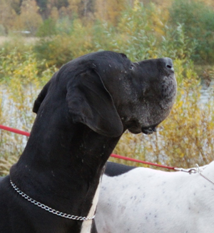

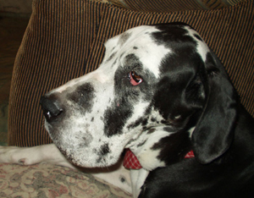 |  | Теперь держим фотоаппарат сначала чуть выше (выше уровня морды собаки), а потом — чуть ниже (ниже уровня морды).  Если вы снимаете голову чуть сверху, вы визуально удлиняете губы собаки и углубляете ее стоп. Но заодно показываете сырые веки (если есть) и укорачиваете шею (если она попадает в кадр).

Соответственно, если фотографию профиля головы вы делаете несколько снизу, сырые веки надежно маскируются, шея удлиняется, однако стоп становится мелким и невыразительным, а губы — более круглыми по форме. |  | 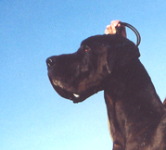

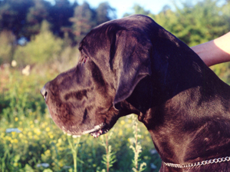 |  | Теперь держим фотоаппарат примерно на одной, средней высоте (на уровне морды), но обходим собаку слева-направо, либо сама собака поворачивает-отворачивает голову от фотографа.  Если вы фотографируете собаку которая повернула голову чуть-чуть от фотографа (или сдвинете точку съемки, зайдя чуть-чуть назад, чтобы получился «уходящий профиль»), вы получите эффект немного укороченной морды но удивительно четкий, выраженный стоп и красивый, прямоугольный обрез губы.

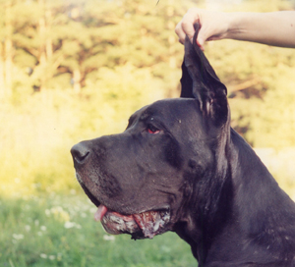 |  | Напротив, если собака повернула голову чуть-чуть на фотографа, морда тоже будет смотреться немного укороченной, но губа визуально будет выглядеть более круглой, а стоп – более затянутым и пологим.  На фото та же собака, что и на предыдушем снимке. Видите, как меняется восприятие головы?

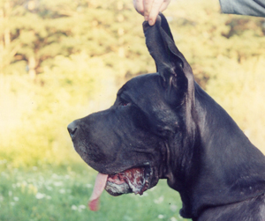 |  | Если же голова собаки сама по себе выразительных линий, можете спокойно снимать ее чисто в профиль. Не снимайте откровенно утрированно, не хотите же, в противном случае, получить на фото изображение молосса непонятной породы!  …А на этом снимке — голова все той же собаки. Это — снимок чисто в профиль. Соответственно здесь мы видим реальный стоп, реальную длину морды и реальную форму губы.
Помните также, что для получения красивого профильного снимка уши у собаки должны быть настороженными, правильно лежащими (или стоящими, если они купированы). Если хендлер приподнял уши руками, они должны быть расположены перпендикулярно плоскости лба.
Поднятые руками хендлера некупированные, или реально купированные уши маскируют форму лба собаки (это хорошо, если он куполообразный или сильно скошенный), зрительно скрывают несоответствие длин черепа и морды (это выгодно, если морда заметно короче черепа). В общем, если у собаки линия плоского лба в профиль четко параллельна линии длинной морды без горбинки, такую красоту грех загораживать поднятыми ушами.
И еще. Некупированные, висячие уши при фотосъемке в профиль несколько маскируют подвес на шее. Поднятые — показывают его во всей красе.
Открытая или закрытая пасть должна быть у дога на портрете?
Если снимок профессиональный – закрытая. Хотя если морда мелкая, чуть приоткрытая пасть даст эффект иллюзорной глубины и объема. Но имейте в виду, если собака открыла рот от жары, она обычно дышит, подтягивая вверх уголки рта, что не лучшим образом отражается на форме ее губы, а уж если они и так остро срезаны, на фото это будет особенно заметно.
Если вы снимаете портрет анфас, помните следующее.
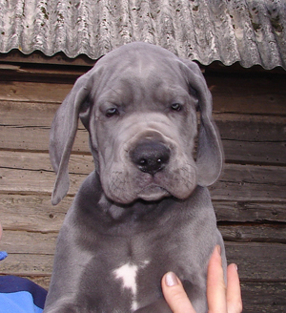 |  | 1) Собака, наклонившая голову немного вниз, продемонстрирует зрителям более длинную, объемную морду, чем задравшая голову вверх. Кроме того, если у собаки узкий подбородок, его тоже желательно не показывать зрителю. Однако при опущенной голове собака обязательно должна иметь сухие веки и темные глаза, потому что они в этом случае сразу становятся очень заметными. Палевые и тигровые доги для красивого портрета анфас должны иметь хорошую маску и очки. Собака, держащая морду достаточно высоко поднятой, демонстрирует зрителю длину губ и сухость шеи. Если губы мелкие или подвес откровенно выражен, от этого ракурса следует отказаться.
И опять: если снимать голову с более высокой точки, она будет казаться более стопистой и глубокой. Если снимать снизу, стоп получиться невнятным, а губы — мельче и круглее.
2) При съемке анфас очень большое значение приобретают уши. Купированные, но низко посаженные, они сразу придают догу облик чебурашки из мультика. Поднятые вверх руками хендлера уши зачастую обнажают наличие широких скул и излишней кожи, собирающейся обильными морщинами на лбу. Некупированные висячие уши должны правильно прилегать к щекам и не быть откровенно огромными.
3) Снимок анфас четко показывает соотношение между объемами морды и черепа. Даже несмотря на то, что морда расположены ближе к фотографу и получится на фотографии более объемной, чем в реале, не снимайте так собаку с откровенно узкой мордой или грубым черепом и выпирающими скулами. Следите за светом. Неудачно падающая тень может издевательски подчеркнуть ямы под глазами!
Вот теперь смотрим внимательно на своего «клиента». Оцениваем уровень породности, принципиально решаем, что предпочтительнее: фото в профиль или анфас.
Сразу хочу заметить, что так называемый «портрет полупрофиль» не является для дога особо выигрышным. В этом случае собака редко демонстрирует характерные геометрически четкие линии головы и правильные пропорции.
Хотя, если голова отчетливо граненых форм, даже такой ракурс ее не испортит.  Если вы хотите снять собаку именно так, помните, что у нее должны быть хорошо развитые надбровные дуги, а вот разлом между бровями должен быть минимальным. Помните, что и в этом случае голова лучше смотрится при съемке сверху. |  | 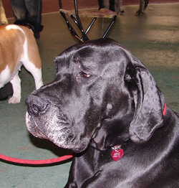

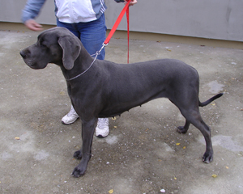 |  | Переходим теперь к фотографии собаки целиком, в стойке.  Сначала рассмотрим, что изменится от того, с какой высоты производится фотосъемка. В принципе, все вполне предсказуемо и объяснимо. Чем выше вы держите фотоаппарат и чем ближе при этом стоите к собаке, тем больше вы визуально удлиняете ее формат, делаете ее более коротконогой, приземистой и широкотелой. Это называется «раздавить» собаку ракурсом. Понятно, что если съемка будет произведена откровенно сверху, вы получите совершенно неестественное фото, с явно искаженными пропорциями собаки.
Если не впадать в экстримизм, можно обернуть этот эффект на пользу собаке. В таком ракурсе можно и нужно снимать излишне высоконогих, с укороченным форматом собак с мелковатой грудью и мелкой головой. Даже если у вашей собаки есть только один из перечисленных выше недостатков, попробовать снять ее несколько сверху всегда интересно!
Если же собака и так излишне растянута, низкопереда и массивна, этот ракурс ей категорически противопоказан. Будет похожа на телегу. |  | 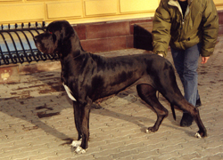

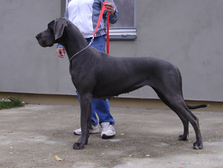 |  | Самый правдивый снимок дога получится, если вы будете держать фотокамеру на уровне плеча собаки.

При фотографии от земли, снизу, вы оптически удлините собаке длину ног, удлините и сделаете более стройной шею. Но голова, уходящая в поднебесье довольно сильно уменьшится в размере и предстанет в не очень выигрышном ракурсе (с невыразительным стопом). Так можно снимать собак тяжелого, мощного типа, сук в кобелином типе и кобелей с экстремально тяжелым костяком и короткой шеей. Понятно, что голова у таких собак должна быть крупной и очень выразительной. Гротескное фото можно получить, если собака стоит на возвышении, а вы снимаете ее под откровенно острым углом снизу. |  | 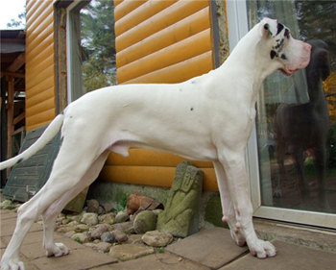
Естественно, при реальной фотографии, все эти ухищрения бросаться в глаза не должны, и зритель не должен догадаться, «как вы это сделали?». Это ваше ноу-хау.
Теперь попробуем с фотоаппаратом обойти собаку слева направо. Пока держим фотокамеру на одной высоте – на уровне плеча собаки, двигаясь постепенно от ракурса «вид спереди» до «вида сзади».
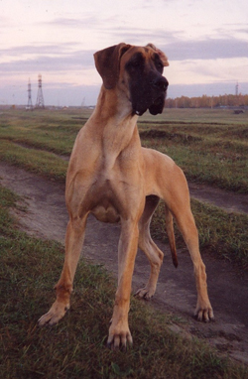 |  | Если вы снимаете собаку чисто спереди, то должны быть уверены, что вам есть что там показать! Собака породы немецкий дог должна иметь достаточно выраженный форбруст, спереди не должно быть «дырки», грудь должна быть широкой и хорошо заполненной. Не снимайте спереди собаку с разметом, вывернутыми локтями или искривленными предплечьями.

На этой фотографии представлен немецкий дог, которому ракурс анфас выгоден: у него великолепный перед. |  | 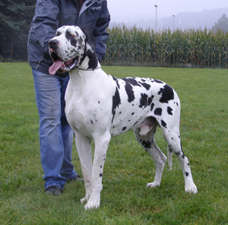
Постепенно двигаемся дальше. Если вы снимаете не «чистый профиль», стоя прямо напротив центра корпуса собаки, то неизбежно укорачиваете ее формат. Укорачиваются все составные части корпуса. Понятно, что для собаки растянутого формата это выгодно. При этом, если вы снимаете несколько спереди, больше всего укоротится круп и немного более компактной станет поясница, грудь же останется довольно длинной. Больше всего от этого на фотографии подурнеет впечатление от крупа: его наклон будет казаться еще более сильным, чем он есть на самом деле. Поэтому собаку с откровенно косым крупом так лучше не снимать. Красивым крупом тоже «похвастаться» не удастся. В этом ракурсе он все равно не покажется зрителю эффектным.
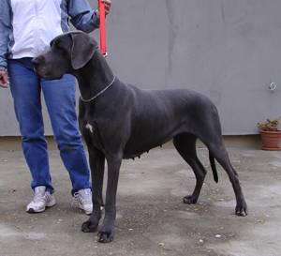 |  | На переднем плане при снимке «профиль, несколько спереди» будет располагаться плечо. Если оно у собаки косое и длинное, в этом ракурсе она будет смотреться интересно. Если же за локтями «дырка», плечо вертикальное и короткое, собаку этот ракурс не украсит. Тем более, что угол плече-лопаточного сочленения этот фото-ракурс сколько-то «украдет», ведь сустав направлен в объектив не боком, а частично передней частью!
Холка при съемке несколько спереди выглядит короче и более резкого наклона. А вот шея отчетливо видна, правда, в основном спереди, она, как и плечо, находится в самом центре кадра. Соответственно, загривок в глаза не бросается, но отчетливо просматривается подвес. Для такого ракурса шея должна быть не откровенно сырой, красивой формы, выхода и постава. Задние ноги при съемке в полупрофиль спереди, смотрятся, как правило, невыгодно. Дело в том, что колено при этом направлено прямо в объектив фотоаппарата и задняя нога будет казаться почти прямой: без выраженных углов как коленного, так и скакательного суставов.
«Честным», практически без искажений получится снимок, сделанный точно в профиль. Именно такой ракурс выигрышно продемонстрирует безупречно цельный верх с высокой холкой, красивую форму шеи, правильное строение крупа, отличные углы и рычаги конечностей. Ну, если, конечно, все это у собаки есть. Недостатки собаки будут показаны честно, как и ее достоинства, ничто не будет преувеличено или ухудшено.
Двигаемся теперь с фотоаппаратом дальше, к заду собаки.  В ракурсе «профиль, чуть сзади», формат также несколько укоротится. Но короче теперь будет смотреться грудная клетка, средней длины покажется поясница, а круп будет выглядеть весьма выигрышно: умеренно наклонный, довольно длинный и мощный. Если у собаки хорошо омускуленные бедра, этот ракурс выгодно их подчеркивает. Узкое бедро зрительно будет смотреться более широким. При этом ракурсе вы окончательно скрываете от зрителя строение фронта собаки, однако хорошо становится видна объемность грудной клетки и расположение локтей. |  | 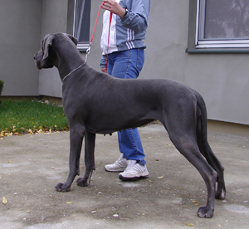
Такой ракурс прячет сырую шею, визуально делает более естественным и красивым смыкание шеи с холкой, однако «уходящая» голова будет выглядеть мелковатой по отношению к корпусу.
Если вы зашли довольно далеко назад, становится отчетливо видна параллельность задних ног, их ширина и постав. Если у собаки здесь все благополучно, можете продемонстрировать это на фотографии. Ну, а если у нее сближены скакательные суставы и вывернуты колени, от такого ракурса, конечно, лучше отказаться.
А теперь – самое сложное и интересное. Вы должны одновременно учесть особенности восприятия собаки на фотографии и в зависимости от высоты расположения фотокамеры, и от угла расположения ее «левее-правее». Потому что здесь сразу возникает множество вариантов! Перечислить их все попросту невозможно. Но вам должно быть уже понятно, что одновременно учитывая все особенности ракурса можно снять собаку так, что ее «мать родная не узнает»! Я покажу сейчас просто несколько отдельных фотографий или циклов фотоснимков и расскажу с какого ракурса сняты эти собаки и что от этого изменилось. А дальше уж вы сами будете заниматься творчеством!
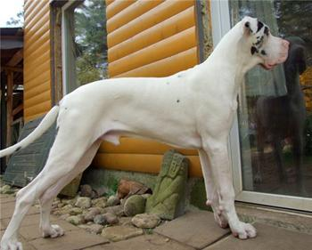 |  | Этот забеленный мраморный щенок снят в данном случае с точки «в профиль, чуть сзади, сильно снизу“. Соответственно, раз снизу — имеем длинные ноги и шею, нетяжелый корпус, мелкую “ ходящую» голову.  Понятно, почему фотограф сделал этот снимок в принципе: это — щенок, и стоит он без хендлера, при хороших условиях освещения. Но тех долей секунды, которые понадобились фотографу на оценку ситуации не хватило для того, чтобы принять более точное решение и поднять фотоаппарат чуть выше.

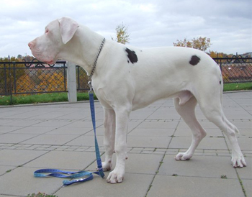 |  | Второе фото той же собаки. Снимок тоже в профиль, но «чуть спереди и сверху». Соответственно, раз сверху — собака смотрится массивной, глубокой, даже приземистой. Чуть спереди, с головы — значит голова крупная, массивная, тяжелые губы, глубокий стоп, но зато легковатый, укороченный, скошенный круп.

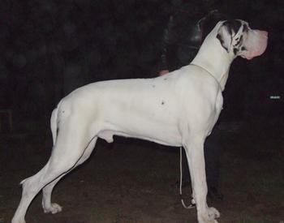 |  | И наконец, этот же щенок в наиболее интересном для него ракурсе — «почти чистый профиль, чуть снизу и чуть сзади». Соответственно, здесь собака смотрится сбалансированной и вполне гармоничной для своего возраста. Но ракурсе чуть сзади и снизу всегда «крадет» у собаки размер головы, что мы здесь в какой-то степени и наблюдаем.

Давайте рассмотрим пять фотографий этого мощного, крепкого кобеля в различных ракурсах. Фотографии специально сделаны для этой статьи московским фотографом Дарьей Артемьевой, так что «ошибки» фотосъемки смоделированы здесь именно для наших читателей.  На первом снимке вы видите ракурс «чуть спереди и откровенно сверху». Фотограф настолько «придавливает» собаку, что даже легкий заход спереди уже не может спасти ее от удлинения формата. Голова получается очень крупной и массивной, невнятной формы, шея практически исчезает, в общем, снимок этот собаку ни в чем не украшает, а только портит.  Отметим также, что свет падает на собаку неправильно, солнце расположено за собакой. И черное пятно на голове собаки совершенно скрывает под собой все детали экстерьера головы. Нужно было использовать вспышку или снимать под другим углом. Однако, фон «диктовал» свои условия, с другой стороны собаку было снимать невозможно! |  | 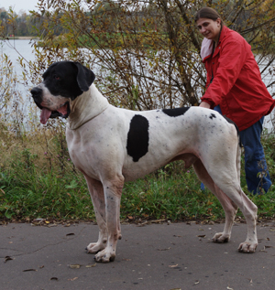

На этом снимке собака снята в профиль и сверху. Соответственно, формат ее несколько растянут, собака смотрится приземистой и коротконогой. Но передние и задние ноги не искажены в пропорциях друг относительно друга. |  | 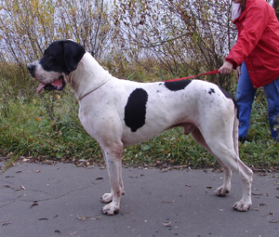

Теперь фотограф снимает чисто в профиль, но уже присев таким образом, что фотоаппарат находится на уровне плеча собаки. Сразу же исчезает эффект «придавленности», собака выглядит стройнее, элегантнее, у нее все в балансе, нет никаких искажений пропорций. |  | 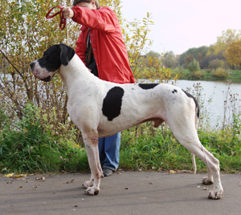

Теперь фотограф уходит назад, но почти не приседает. Получается фотография с ракурсом «чуть сверху и сзади».  Посмотрите, опять верхняя фокусировка фотоаппарата делает собаку приземленнее, более растянутой и коротконогой. Но это несколько нивелируется тем, что фотограф зашел достаточно далеко назад и частично «спас формат», закоротив его более острым углом съемки. |  | 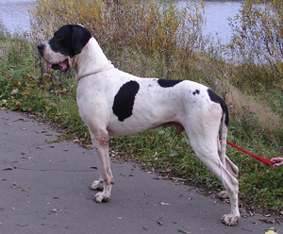

И, наконец, фотография в ракурсе «сзади и снизу». Посмотрите, как изменилась собака! У нее появилась длинная, стройная шея, хорошо выраженные углы задних конечностей и эффектная линия верха. Кобель на этом снимке стал гораздо элегантнее, но, поскольку сам по себе он очень мощный, это его только украшает.  Голова при таком ракурсе неизбежно должна уменьшиться в пропорциях относительно корпуса, но кобель достаточно крупноголовый и, к тому же, очень удачно приоткрыл пасть, «прибавив» себе еще размер головы и балансируя таким образом пропорции.  На всех этих снимках Даша немного показывает вам «белые нитки», которыми шьется экстерьерная фотография. Если снимать эту собаку для рекламы, столь явно работать ракурсом не стоит, но в небольшой степени, конечно, фотограф может «подыгрывать» собаке. |  | 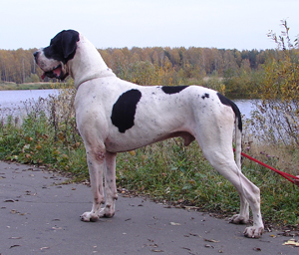

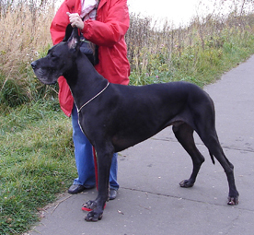 |  | Теперь посмотрим на собаку другого типа — более элегантного, менее мощного, с более длинной шеей и длинной головой.  Съемка здесь произведена несколько спереди и сверху. Формат фотограф удерживает в рамках квадратного, одновременно и придавливая собаку (съемка сверху) и укорачивая ее (съемка вполоборота спереди).  Съемка сверху обычно сильно укорачивает шею, но такую длинную не испортил и такой ракурс, тем более, хендлер очень правильно оставила на основании шеи цепочку оптически удлиняя ее.  Голову этот ракурс, однако, не украсил: для стопа это не лучший вариант. Не украшает этот ракурс и круп (он кажется короче и косее) а колено, направленное в кадр, кажется почти не выраженным.

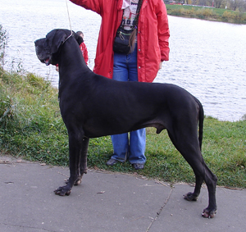 |  | Этот ракурс — чуть сзади, чуть сверху. Соответственно, собака выглядит довольно глубокой, но достаточно компактной, а вот шея здесь выглядит уже несколько короче — она теперь дальше от фотографа. Зато благополуччне выглядит круп и «появляются» коленные и скакательные суставы.

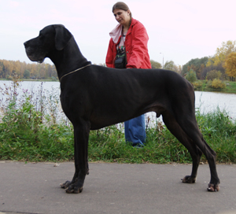 |  | Здесь снять почти чистый профиль (совсем чуть-чуть ближе к переду собаки), но довольно сильно — снизу. Соответственно, более длинные ноги, длинная шея, чуть укороченный формат, но голова-таки довольно крупная (фотограф ближе к ней, чем к крупу).

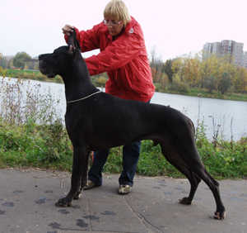 |  | И, наконец, последний снимок. Здесь уже поработали на пользу собаки и фотограф, и хендлер. Фотограф снимает почти профиль, но все-таки чуть сверху и чуть сзади: ровно настолько «чуть», чтобы это не бросалось в глаза, однако позволило сделать собаку компактной, крупноголовой, длинношеей, но не позволило б сильно испортить зад. Хендлер подчеркивает здесь и длину шеи (опустив цепочку на ее основание), и поднятыми ушами создает более утрированно высокий перед. Фотограф также помогает усилить этот эффект, намеренно немного завалив горизонт слева направо, но приподняв оптически этим переднюю часть собаки.  В результате получаются подчеркнуты сильные стороны собаки и получен довольно эффектный снимок.
Пожалуй, на этих примерах я и закончу эту статью. Думаю, читатель понял основные принципы работы экстерьерной фотосъемки собак и сможет в дальнейшем творчески и вдумчиво подходить к такой работе.
Снимать собак очень интересно, ведь каждая из них — это неповторимая индивидуальность, и именно в ваших руках, как преподнести ее зрителю — красивицей или дурнушкой. Как хочется, чтобы было больше красивых собак и красивых фотографий!
Творческих вам успехов!

